КАТАЛОГ МАРОК. РОССИЯ (1999г.)
В 1999 году было выпущено: марок - 80, из них в почтовых блоках - 4,
малых листов (МЛ) - 6.

1999. Январь, 13. 100 лет междугородной телефонной связи.
Художник: А.Жаров. Бумага - мелованная; печать - офсет; перфорация – гребенча-
тая 12 x 11½. Количество марок на листе: 30 (5х6 марок). Тираж: 0,25.
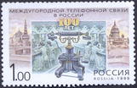
477
№ Номинал Описание Цена (чист) (гаш)
477 1.00 р В центре композиции марки изображен телефонный аппарат - -
«Эрикссон» на фоне коммутаторного зала телефонной станции
(начало ХХ века) (многоцветная)

1999. Январь, 29. Охота.
Художник: И.Козлов. Консультант: заведущая Музеем охоты и рыболовства Г.Семенова.
Бумага - мелованная; печать - офсет; перфорация - гребенчатая 11½. Количество ма-
рок на листах: 30 (6х5 марок). Марки многоцветные. Тиражи: 0,3; 0,3; 0,3; 0,3; 0,3.
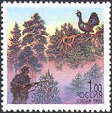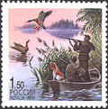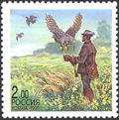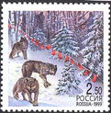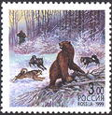
478 479 480 481 482
№ Номинал Описание Цена (чист) (гаш)
478 1.00 р Охота на глухаря - -
479 1.50 р Охота на уток - -
480 2.00 р Охота с ловчей птицей - -
481 2.50 р Охота на волков с флажками - -
482 3.00 р Охота на медведя - -

1999. Февраль, 19. 200-летие Средиземноморского похода русской эскадры под командованием Ф.Ф.Ушакова. Почтовый блок.
Консультант: главный научный специалист Морского научного комитета В.Миронов.
Художник: В.Дыгало. Бумага - мелованная; печать - офсет; перфорация – рамочная
12½ x 12. Размер блока 9,0×7,0 см. Блок многоцветный. Тираж: 0,25.
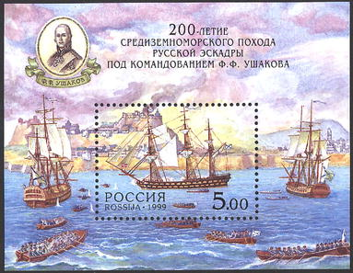
483
№ Номинал Описание Цена (чист) (гаш)
483 5.00 р На марке и полях блока изображены корабли эскадры Ф.Ф. Ушакова - -

1999. Февраль, 25. История Российского государства. Ордена России.
Продолжение серии. Консультант: научный сотрудник отдела нумизматики Государ-
cтвенного Исторического музея В.Дуров. Художник: Л.Зайцев. Бумага - мелованная;
печать - офсет + лакирование; перфорация - гребенчатая 12 x 12½. Марки многоцвет-
ные. Количество марок на листе: 36 (6x6)марок. Тиражи: 0.25; 0,25; 0,25; 0,25; 0,25.
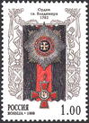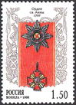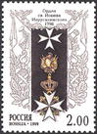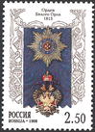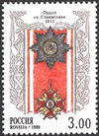
484 485 486 487 488
№ Номинал Описание Цена (чист) (гаш)
484 1.00 р Орден Святого равноапостольного князя Владимира (1782) - -
485 1.50 р Орден Святой Анны (1797) - -
486 2.00 р Орден Святого Иоанна Иерусалимского (1798) - -
487 2.50 р Орден Белого Орла (1815) - -
488 3.00 р Орден Святого Станислава (1815) - -
Малый лист. На листе 5 марок. Бумага - мелованная; печать - офсет + лакирование;
перфорация - гребенчатая 12 x 12½. Тираж малого листа – 55 тыс.
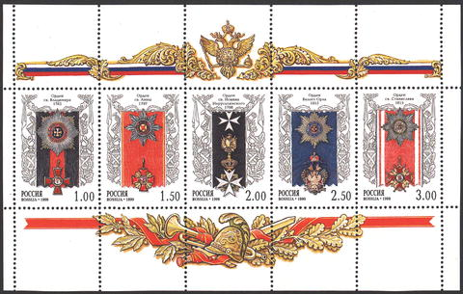
484 | 485 | 486 | 487 | 488

1999. Март, 24. 300 лет Андреевскому флагу.
Консультант: главный научный специалист Морского научного комитета В.Миронов.
Художник: А.Федулов. Почтовый блок. Бумага - мелованная; печать - офсет;
перфорация - рамочная 12½ x 12; размер блока 90×70 мм. Многоцветный.
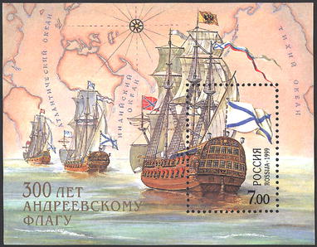
489
№ Номинал Описание Цена (чист) (гаш)
489 7.00 р На марке и на полях блока изображены парусные корабли - -
русского военно-морского флота XVII – XVIII веков с кормовыми
Андреевскими флагами.

1999. Март, 30. Конкурс детского рисунка "Россия в ХХI веке".
Художественное оформление: А.Жаров. Бумага - мелованная; печать - офсет+лакиро-
вание; перфорация - гребенчатая 12½x12. Марки многоцветные. Количество марок на
листах: 25 (5х5 марок). Тираж: 0,25; 0,25; 0,25.
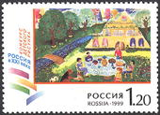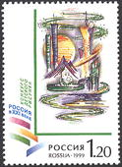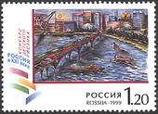
490 491 492
№ Номинал Описание Цена (чист) (гаш)
490 1.20 р «Семья за чаем» Софья Кондрашина - -
491 1.20 р «Город-фантазия» Александр Худышин - -
492 1.20 р «Мой город» Юрий Лапушков - -

1999. Апрель, 12. Исследования космического пространства. Почтовый блок.
Консультант: академик Российской академии космонавтики им. К.Э. Циолковского Б.
Кантемиров. Художник: В.Бейлин. Бумага - мелованная; печать - офсет; перфорация
– рамочная 11½ x 12½. Размер блока 12,0×6,7 см. Блок многоцветный. Тираж: 0,25.
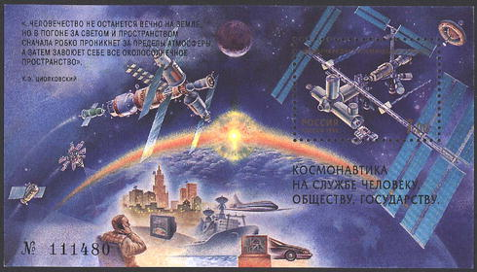
493
№ Номинал Описание Цена (чист) (гаш)
493 7.00 р На марке и на полях блока – космонавтика на службе человеку, - -
обществу, государству.

1999. Апрель, 27. Всемирная филателистическая выставка "ИБРА-99" (27.04-4.05.Нюрнберг, Германия).
Художник: А.Плетнев. Бумага - мелованная; печать - офсет; перфорация – гребенча-
тая 12½ x 12. Марка многоцветная. Количество марок на листах 36 (6х6). Тираж: 0,25.
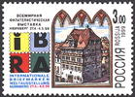
494
№ Номинал Описание Цена (чист) (гаш)
494 3.00 р Эмблема Всемирной филателистической выставки «ИБРА-99» - -
и дом в котором жил немецкий художник Альбрехт Дюрер.

1999. Апрель, 30. Любительское рыболовство.
Консультант: заведущая Музеем охоты и рыболовства Г.Семенова. Художник: С.Суха-
рев. Бумага - мелованная; печать - офсет; перфорация - гребенчатая 12 x 12½. Коли-
чество марок на листах 28 (4х7). Марки многоцветные. Тиражи: 0,3; 0,3; 0,3; 0,3; 0,3.
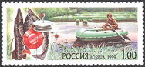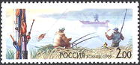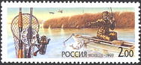
495 496 497
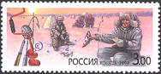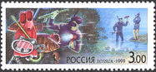
- 499
№ Номинал Описание Цена (чист) (гаш)
495 1.00 р Ловля рыбы на кружки - -
496 2.00 р Летняя ловля с удочкой - -
497 2.00 р Ловля спиннингом - -
498 3.00 р Зимняя ловля - -
499 3.00 р Подводная охота - -

1999. Май, 5. Окский государственный природный биосферный заповедник. Выпуск по программе "Европа".
Художник: В.Колганов. Консультант: нач.отд. ГК по Охране среды М.Федотов.
Бумага - мелованная; печать - офсет; перфорация - гребенчатая 12½ x 12. Количество
марок на листе:36 (6х6). Марка многоцветная. Тираж: 0,3.
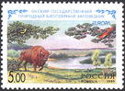
500
№ Номинал Описание Цена (чист) (гаш)
500 5.00 р Природный пейзаж Окского государственного природного био- - -
сферного заповедника и его животный и растительный мир.

1999. Май, 5. 50-летие образования Совета Европы.
Консультант: начальник отдела Совета Европы Департамента общеевропейского
сотрудничества Министерства иностранных дел Российской Федерации С.Далечин.
Художник: Ю.Арцименев. Бумага - мелованная; печать - офсет; перфорация – гребен-
чатая 12 x 12½. Количество марок на листе: 36 (6х6). Тираж: 0,25.
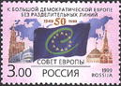
501
№ Номинал Описание Цена (чист) (гаш)
501 3.00 р Флаг Совета Европы с изображенным на нем юбилейным знаком - -
на фоне контурной карты евразийского материка (многоцветная)

1999. Май, 18. Фауна. Олени. Совместный выпуск марок России и Китая. Сцепка.
Консультант: заведующий отделом научных исследований Московского зоопарка
С.Попов. Художники: В.Колганов (502), Ин Хуэйли (503). Бумага - мелованная; печать
- офсет; перфорация - гребенчатая 12½ x 12. Количество марок на листе: 18 (9 сцепок
из 2х марок). Марки многоцветные. Тиражи: 0,85; 0,85.
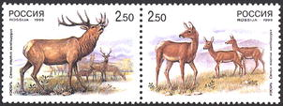
503 | 502
№ Номинал Описание Цена (чист) (гаш)
503 2.50 р Изюбрь-самец - -
502 2.50 р Изюбрь-самка - -

1999. Май, 27. К 200-летию со дня рождения А.С.Пушкина. Портреты.
Продолжение серии. Художественное оформление: Ю.Арцименев. Гравёры: В.Губин
(504), С.Кузнецов (505, 507), В.Савельев (506). Консультант: заведующая отделом
изобразительных фондов Государственного музея А.С.Пушкина в Москве Е.Павлова.
Бумага - мелованная; печать - офсет + металлография; перфорация - гребенчатая 12.
Количество марок на листах: 25 (5х5). Марки многоцветные. Тиражи: 0,85; 0,85; 0,85.
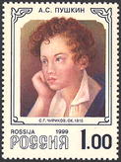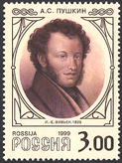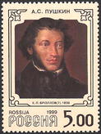
504 505 506
№ Номинал Описание Цена (чист) (гаш)
504 1.00 р С.Г. Чириков. Портрет А.С. Пушкина (около 1815г.) - -
505 3.00 р И.Е. Вивьен. Портрет А.С. Пушкина (1826) - -
506 5.00 р К.П. Брюллов. Портрет А.С. Пушкина (1836) - -
Почтовый блок. Бумага - мелованная; печать - офсет + металлография; перфорация
- рамочная 12 x 12½. Размер блока 11,0×7,0 см. Блок многоцветный. Тираж: 0,25.
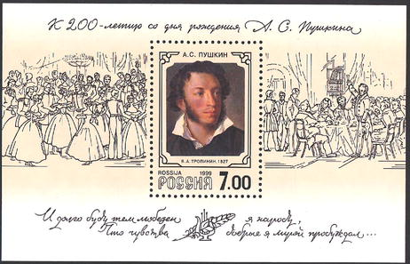
507
№ Номинал Описание Цена (чист) (гаш)
507 7.00 р В.А. Тропинин. Портрет А.С. Пушкина (1827г.) - -
Малый лист. Бумага - мелованная; печать - офсет + металлография; перфорация –
рамочная 12 x 12½. Количество марок на листе: 6 (3х2). Тираж малого листа – 55 тыс.
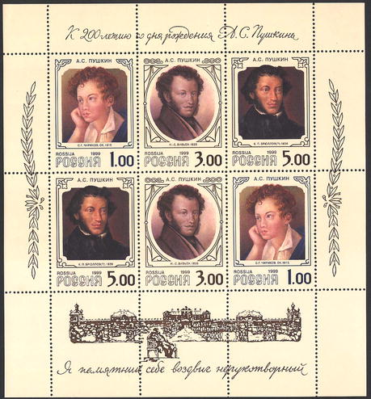
504 | 505 | 506
506 | 505 | 504

1999. Июнь, 2. Россия. Регионы. Продолжение серии.
Художник: В.Бейлин. Бумага - мелованная; печать - офсет; перфорация – гребенчатая
12½ x 12. Количество марок на листах: 36 (6х6 марок). Марки многоцветные. Тиражи:
0,35; 0,30; 0,25; 0,25; 0,25.
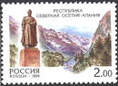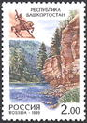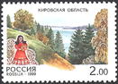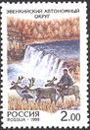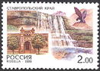
508 509 510 511 512
№ Номинал Описание Цена (чист) (гаш)
508 2.00 р Республика Северная Осетия-Алания - -
509 2.00 р Республика Башкортостан - -
510 2.00 р Кировская область - -
511 2.00 р Эвенкийский автономный округ - -
512 2.00 р Ставропольский край - -

1999. Июнь, 10. Флора. Розы.
Консультант: главный специалист по культивированию роз Главного Ботанического
сада им. В.Н.Цицина Российской академии наук Л.Бумбеева. Художник: Н.Казак.
Бумага - мелованная; печать - офсет; перфорация - гребенчатая 12½ x 12. Количество
марок на листе: 50 (10х5). Марки многоцветные. Тиражи: 3,15; 3,15; 0,70; 0,65; 0,65.
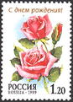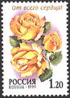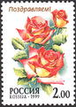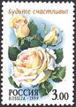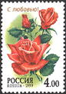
513 514 515 516 517
№ Номинал Описание Цена (чист) (гаш)
513 1.20 р Роза «Карина» (Carina) - -
514 1.20 р Роза «Глория Дей» (Gloria Dei) - -
515 2.00 р Роза «Кандия» (Candia) - -
516 3.00 р Роза «Конфиданс» (Confidence) - -
517 4.00 р Роза «Аве Мария» (Ave Maria) - -
Сцепка. Бумага - мелованная; печать - офсет; перфорация - гребенчатая 12½ x 12.
Количество марок на листе: 50 (10 сцепок из 5 марок). Тираж сцепки – 150 тыс.
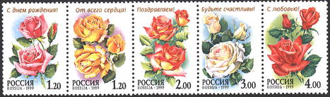
513 | 514 | 515 | 516 | 517
Малый лист. Бумага - мелованная; печать - офсет; перфорация - гребенчатая 12½x12.
В листе 5 марок и 1 купон. Тираж малого листа – 65 тыс.
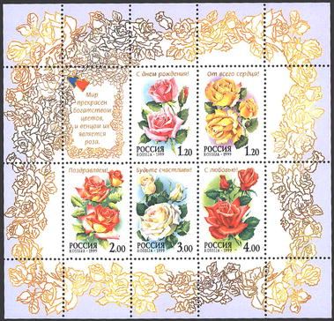
K1 | 513 | 514
515 | 516 | 517

1999. Июнь, 22. Надпечатка нового номинала (1р.20 коп.) на почтовой марке
Первого выпуска стандартных почтовых марок Российской Федерации
(№202А,1995 г.). Художник: А.Шмидштейн. Бумага - офсетная; печать - офсет; пер-
форация - гребенчатая 12½ x 12. Количество марок на листе: 100 (10х10 марок).
Тираж: массовый.
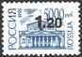
518
№ Номинал Описание Цена (чист) (гаш)
518 1.20 р / 5000 р Москва. Государственный академический Большой театр - -
(голубая, чёрная)

1999. Июль, 8. 250 лет Ростову-на-Дону.
Художник: А.Плетнев. Бумага - мелованная; печать - офсет; перфорация – гребенча-
тая 12 x 12½. Количество марок на листе: 50 (5х10). Многоцветная. Тираж: 0,25.
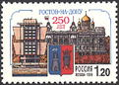
519
№ Номинал Описание Цена (чист) (гаш)
519 1.20 р Архитектурные достопримечательности Ростова-на-Дону - -

1999. Август, 23. 125 лет Всемирному почтовому союзу.
Художник: Ю.Арцименев. Бумага - мелованная; печать - офсет; перфорация – гребен-
чатая 12. Количество марок на листе: 30 (6х5). Марка многоцветная. Тираж: 0,25.
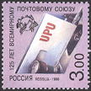
520
№ Номинал Описание Цена (чист) (гаш)
520 3.00 р Машинная обработка почтового конверта - -

1999. Август, 25. 200 лет со дня рождения К.П.Брюллова (1799-1852). Сцепка.
Художник: К.Брюллов. Художественное оформление: А.Жаров. Бумага - мелованная;
печать - офсет + лакирование; перфорация - гребенчатая 12. На листе 6 марок и 3 ку-
пона - 3 сцепки. Марки многоцветные. Тиражи: 0,35Я; 0,35.
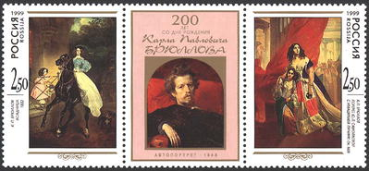
521 | K1 | 522
№ Номинал Описание Цена (чист) (гаш)
521 2.50 р К.П. Брюллов. «Всадница» (1832) - -
522 2.50 р К.П. Брюллов. «Портрет Ю.П. Самойловой с Амалицией Пачини» - -
(около 1839г.)

1999. Сентябрь, 9. История отечественного мотоцикла. Сцепка.
Консультант: заведующий сектором "Памятники науки и техники" Политехнического
музея О.Курихин. Художник: А.Безменов. Бумага - мелованная; печать - офсет; пер-
форация - гребенчатая 12 x 12½. На листе 20 марок и 4 купона - 4 сцепки. Марки
многоцветные. Тиражи: 0,35; 0,35; 0,35; 0,35; 0,35.
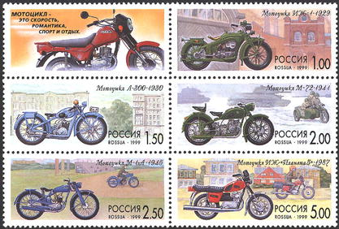
K1 | 523
524 | 525
526 | 527
№ Номинал Описание Цена (чист) (гаш)
523 1.00 р Мотоцикл ИЖ-1 (1929) - -
524 1.50 р Мотоцикл Л-300 (1930) - -
525 2.00 р Мотоцикл М-72 (1941) - -
526 2.50 р Мотоцикл М-1-А (1945) - -
527 5.00 р Мотоцикл ИЖ-«Планета-5» (1987) - -

1999. Сентябрь, 24. 200-летие перехода войск А.В.Суворова через Альпы.
Совместный выпуск почтовых марок России и Швейцарии.
Художники: Б. Илюхин (528), художники фирмы "Курвуазье" (529). Консультанты: на-
учный сотрудник отдела нумизматики Государственного исторического музея С. Само-
нин, научный сотрудник отдела нумизматики Государственного Исторического музея
В.Дуров. Бумага - мелованная; печать - офсет; перфорация - гребенчатая 12 x 11½.
Марки печатались в листах с оформленными полями по 8 (2х4) марок. Многоцветные.
Тиражи: 0,52; 0,52.
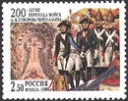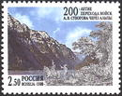
528 529
№ Номинал Описание Цена (чист) (гаш)
528 2.50 р Генерал-фельдмаршал А.В. Суворов с группой офицеров и солдат - -
русской армии.
529 2.50 р Авангард русской армии на берегу Клентальского озера в Швейцарии - -
29.09.1799 г. (по гравюре Л. Гесса, 1800г.)
Малые листы. Бумага - мелованная; печать - офсет; перфорация – гребенчатая
12 x 11½. Марка печаталась в листах с оформленными полями по 8 (2х4) марок.
Тираж каждого листа – 650 тыс.
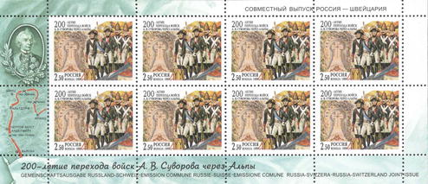

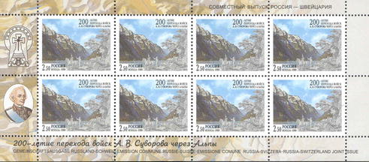

1999. Сентябрь, 30. Спортивные игры народов России.
Консультант: старший преподаватель кафедры физического воспитания Московского
государственного автомобильно-дорожного института Б.Подольнев. Художник: В.Бель-
тюков. Бумага - мелованная; печать - офсет; перфорация - гребенчатая 12 x 11½.
Количество марок на листах: 30 (5х6 марок). Тиражи: 0,33; 0,33; 0,33; 0,33; 0,33.
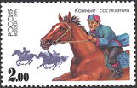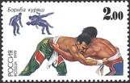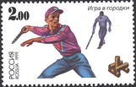
530 531 532
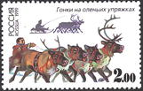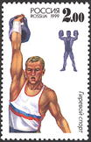
533 534
№ Номинал Описание Цена (чист) (гаш)
530 2.00 р Конные состязания - -
531 2.00 р Борьба куряш - -
532 2.00 р Игра в городки - -
533 2.00 р Гонки на оленьих упряжках - -
534 2.00 р Гиревой спорт - -

1999. Октябрь, 6. Популярные певцы российской эстрады.
Художник: Б.Илюхин. Бумага - мелованная; печать - офсет; перфорация – гребенча-
тая 12 x 12½. Количество марок на листах: 36 (6х6 марок). Тиражи: 0,33; 0,33; 0,33;
0,33; 0,33; 0,33; 0,33; 0,33.
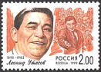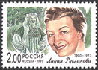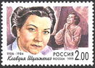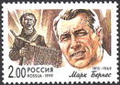
535 536 537 538
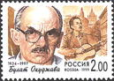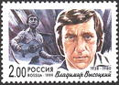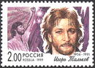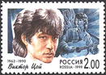
539 540 541 542
№ Номинал Описание Цена (чист) (гаш)
535 2.00 р Леонид Утесов (1895-1982) - -
536 2.00 р Лидия Русланова (1900-1973) - -
537 2.00 р Клавдия Шульженко (1906-1984) - -
538 2.00 р Марк Бернес (1911-1969) - -
539 2.00 р Булат Окуджава (1924-1997) - -
540 2.00 р Владимир Высоцкий (1938-1980) - -
541 2.00 р Игорь Тальков (1956-1991) - -
542 2.00 р Виктор Цой (1962-1990) - -
Малый лист. Количество марок на листе: 8 (2х4 марок). Тираж малого листа – 80 тыс.
Бумага - мелованная; печать - офсет; перфорация - гребенчатая 12 x 12½.
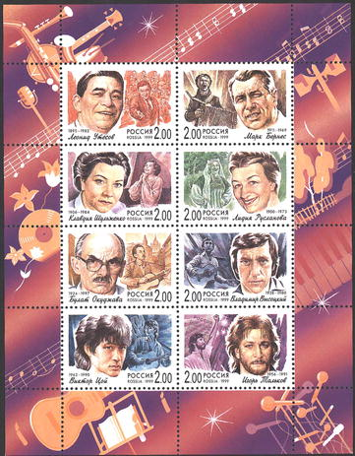
535 | 538
537 | 536
539 | 540
542 | 541

1999. Октябрь, 26. Третий выпуск стандартных почтовых марок Российской
Федерации. Художник: Ю.Арцименев. Бумага - офсетная; печать - офсет + элементы
защиты; перфорация - гребенчатая 12 x 12½. Количество марок на листах: 100 (10х10
марок). Тиражи: массовые.
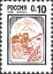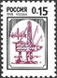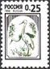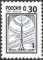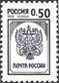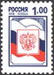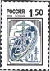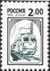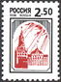
407Б 408Б 409Б 410Б 411Б 412Б 413Б 414Б 415Б
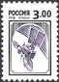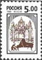
416Б 417Б
№ Номинал Описание Цена (чист) (гаш)
407Б 10 к Сельское хозяйство (черная, желто-коричневая) - -
408Б 15 к Нефтяная промышленность (черная, красно-фиолетовая) - -
409Б 25 к Экология. Охрана живоного мира. (черная, зеленая) - -
410Б 30 к Радио и телевидение. (черная, серо-синяя) - -
411Б 50 к Эмблема организации федеральной почтовой связи Российской - -
Федерации (черная, сине-фиолетовая)
412Б 1.00 р Герб и флаг Российской Федерации (синяя, красная) - -
413Б 1.50 р Электроэнергетика (черная, бирюзовая) - -
414Б 2.00 р Транспорт (черная, изумрудная) - -
415Б 2.50 р Московский Кремль (черная, красная) - -
416Б 3.00 р Космическая связь (черная, фиолетовая) - -
417Б 5.00 р Искусство. Музыка. (черная, коричневая) - -

1999. Ноябрь, 22. Чемпион России по футболу (1995) "Спартак-Алания"
(Владикавказ). Художник: Р.Стрельников. Бумага - мелованная; печать - офсет;
перфорация - гребенчатая 12 x 12½. Количество марок на листе: 36 (6х6 марок).
Марка многоцветная. Тираж: 0,35.
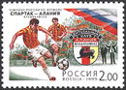
543
№ Номинал Описание Цена (чист) (гаш)
543 2.00 р Эпизод игры в футбол - атака футболистов команды «Спартак- - -
Алания» (г. Владикавказ) (многоцветная)

1999. Декабрь, 1. С Новым 2000 годом! Сцепка.
Художники: В.Бельтюков, Е.Бельтюкова. Бумага - мелованная; печать - офсет; перфо-
рация - гребенчатая 11½ x 12. Количество марок на листе:(15 сцепок из 2 марок). Мар-
ки многоцветные. Тираж: 0,35; 0,35.
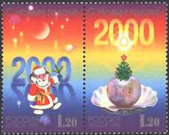
544 | 545
№ Номинал Описание Цена (чист) (гаш)
544 1.20 р Дед Мороз с еловой лапой в руке - -
545 1.20 р Символическое изображение земного шара в виде жемчужины, - -
лежащей в раковине
Малые листы. Бумага - мелованная; печать - офсет; перфорация - гребенчатая 11½x12
Количество марок на листе: 6 (3х2 марок). Тираж малого листа – 55 тыс.
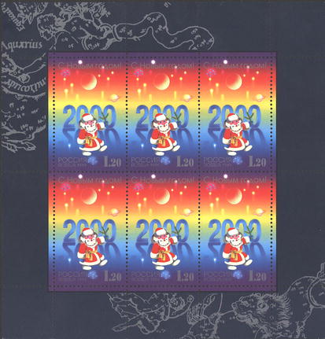

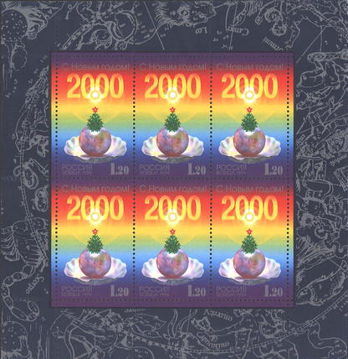

=====
Конец

